**TwinCAT 3软件与MongoDB通讯**

|  |  |
| --- | --- |
|  | 作者：史震宇  职务：技术工程师  邮箱：zy.shi@beckhoff.com.cn  日期： |
| **摘 要：**  TwinCAT3通过TwinCAT Database Server（TF6420）可以实现与数据库通讯，本教程提供了TwinCAT3与MongoDB数据库通讯的方法。  特别注意，使用本样例之前，需要对MongoDB数据库有基本的了解，能够看懂MongoDB的基础指令。 | |
| **附 件：**   |  |  |  | | --- | --- | --- | | 序 号 | 文件名 | 备注 | |  |  |  | |  |  |  | |  |  |  | |  |  |  | | |
| **历史版本：**   |  |  |  | | --- | --- | --- | |  |  |  | |  |  |  | |  |  |  | |  |  |  | |  |  |  | | |
| **免责声明：**  我们已对本文档描述的内容做测试。但是差错在所难免，无法保证绝对正确并完全满足您的使用需求。本文档的内容可能随时更新，如有改动，恕不事先通知，也欢迎您提出改进建议。 | |
| **参考信息：** | |

目 录

1. 基础知识 3

1.1. NoSQL简介 3

1.1.1. 什么是NoSQL 3

1.1.2. NoSQL的优点与缺点 3

1.1.3. 为什么使用NoSQL 3

1.1.4. NoSQL数据库的分类 3

1.2. MongoDB 3

1.2.1. 数据库简介 3

1.2.2. MongoDB的特点 4

1.2.3. TwinCAT3对MongoDB的支持 4

2. 准备工作 4

2.1. 软硬件版本 4

2.2. Windows平台下MongoDB数据库部署 5

2.2.1. 数据库安装 5

2.2.2. MongoDB Compass安装与使用 8

2.3. Linux平台下MongoDB数据库部署 10

2.3.1. Linux服务器直接部署MongoDB 10

2.3.2. 通过Docker部署MongoDB 11

2.3.3. Mongo-express安装与使用 12

2.4. TF6420安装 13

2.4.1. 在PC或win7，win10系统的控制器上安装 13

2.4.2. 在CE系统的控制器上安装 14

3. 操作步骤 14

3.1. 在本地PC上配置TF6420数据库连接 14

3.2. 在嵌入式控制器上配置TF6420数据库连接 18

3.3. 数据库的基本功能测试 21

3.3.1. 代码基本格式 21

3.3.2. 向数据库插入数据 23

3.3.3. 从数据库读取数据 25

3.3.4. 更新数据库的数据 27

3.3.5. 删除数据库的数据 29

3.3.6. 创建或删除数据集 31

3.3.7. 数据聚合 32

3.4. Json相关指令使用 32

3.5. 定期存储数据功能的实现 33

# 基础知识

## NoSQL简介

### 什么是NoSQL

NoSQL，指的是非关系型的数据库。NoSQL有时也称作Not Only SQL的缩写，是对不同于传统的关系型数据库的数据库管理系统的统称。

NoSQL用于超大规模数据的存储。（例如谷歌或Facebook每天为他们的用户收集万亿比特的数据）。这些类型的数据存储不需要固定的模式，无需多余操作就可以横向扩展。

### NoSQL的优点与缺点

优点：高度可扩展性，分布式计算，低成本，架构灵活，半结构化数据，没有复杂的关系。

缺点：没有标准化，查询功能较为有限。

### 为什么使用NoSQL

今天我们可以通过第三方平台（如：Google,Facebook等）可以很容易的访问和抓取数据。用户的个人信息，社交网络，地理位置，用户生成的数据和用户操作日志已经成倍的增加。我们如果要对这些用户数据进行挖掘，那SQL数据库已经不适合这些应用了, NoSQL 数据库的发展却能很好的处理这些大的数据。

### NoSQL数据库的分类

|  |  |  |
| --- | --- | --- |
| 类型 | 部分代表 | 特点 |
| 列存储 | Hbase Cassandra Hypertable | 列存储的最大特点是方便存储结构化与半结构化数据，方便压缩，对针对某一列或某几列的查询有优势。 |
| 文档存储 | MongoDB CouchDB | 文档存储一般使用类似json的格式存储，存储的内容是文档型的，这样可以对某些字段建立索引，实现类似关系数据库的功能。 |
| Key-Value存储 | Tokyo Cabinet / Tyrant Berkeley DB MemcacheDB Redis | 可以通过key快速查询到其value。一般来说，存储不管value的格式，照单全收。 |
| 图存储 | Neo4J FlockDB | 图形关系的最佳存储。使用传统关系数据库来解决的话性能低下，而且设计使用不方便。 |
| 对象存储 | db4o Versant | 通过类似面向对象语言的语法操作数据库，通过对象的方式存取数据。 |
| Xml数据库 | Berkeley DB XML BaseX | 高效的存储XML数据，并支持XML的内部查询语法，比如XQuery,Xpath。 |

## MongoDB

### 数据库简介

MongoDB官方文档：[Welcome to the MongoDB Documentation — MongoDB Documentation](https://docs.mongodb.com/)。

MongoDB 是由C++语言编写的，是一个基于分布式文件存储的开源数据库系统。在高负载的情况下，支持添加更多的节点，可以保证服务器性能。MongoDB 旨在为WEB应用提供可扩展的高性能数据存储解决方案。MongoDB 将数据存储为一个文档，数据结构由键值(key=>value)对组成。MongoDB 文档类似于 JSON 对象。字段值可以包含其他文档，数组及文档数组。

### MongoDB的特点

MongoDB 是一个面向文档存储的数据库，操作起来比较简单和容易。

可以在MongoDB记录中设置任何属性的索引 (如：FirstName="Sameer",Address="8 Gandhi Road")来实现更快的排序。

可以通过本地或者网络创建数据镜像，这使得MongoDB有更强的扩展性。

如果负载的增加（需要更多的存储空间和更强的处理能力） ，它可以分布在计算机网络中的其他节点上，这就是所谓的分片。

Mongo支持丰富的查询表达式。查询指令使用JSON形式的标记，可轻易查询文档中内嵌的对象及数组。

MongoDb 使用update()命令可以实现替换完成的文档（数据）或者一些指定的数据字段 。

Mongodb中的Map/reduce主要是用来对数据进行批量处理和聚合操作。

Map和Reduce。Map函数调用emit(key,value)遍历集合中所有的记录，将key与value传给Reduce函数进行处理。

Map函数和Reduce函数是使用Javascript编写的，并可以通过db.runCommand或mapreduce命令来执行MapReduce操作。

GridFS是MongoDB中的一个内置功能，可以用于存放大量小文件。

MongoDB允许在服务端执行脚本，可以用Javascript编写某个函数，直接在服务端执行，也可以把函数的定义存储在服务端，下次直接调用即可。

官方支持的语言有：C，C++，C# / .NET，Erlang，Haskell。Java，JavaScript，Lisp，node.JS，Perl，PHP，Python，Ruby，Scala。

### TwinCAT3对MongoDB的支持

TwinCAT3中，需要安装TwinCAT Database Server（TF6420）来实现对MongoDB的支持，安装好function之后，可以使用Tc3_Database库中的指令对数据库进行增删改查的操作。

# 准备工作

## 软硬件版本

调试PC：TwinCAT3 4024.11，TF6420 V3.3.33.4，mongodb-org-server_4.4.2，mongodb-compass-1.23.0；

服务器平台：Ubuntu 18.04，mongodb 4.4.4 community

软件安装包下载：

MongoDB 提供了可用于 32 位和 64 位系统的预编译二进制包，可以从MongoDB官网下载安装，MongoDB 源码以及预编译二进制包下载地址：<https://www.mongodb.com/download-center/community>。

TF6420下载地址：<https://www.beckhoff.com/en-en/products/automation/twincat/tfxxxx-twincat-3-functions/tf6xxx-tc3-connectivity/tf6420.html>。

## Windows平台下MongoDB数据库部署

### 数据库安装

下载官方安装包，执行安装包进行安装即可。安装模式建议选择complete，按照默认配置安装所有组件，安装目录为C:\Program Files\MongoDB\Server\[版本号]，在bin目录下启动mongo.exe即可进入shell操作。；custom安装方式面向相对高阶的用户，可以自定义需要安装的组件，手动选择安装的服务等等，也需要用户手动配置数据库的存储路径和其他配置文件。

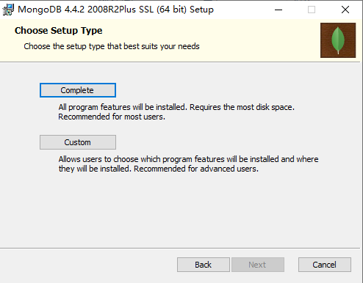

确认勾选Install MongoD as a Service，Mongodb将会作为系统服务自动启用。

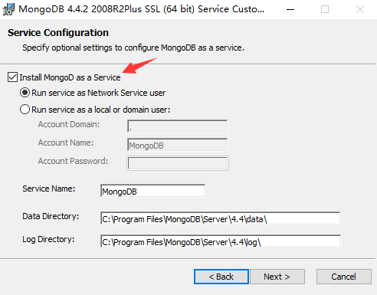

如果勾选Install MongoDB Compass，在安装的过程中会自动下载MongoDB Compass这个软件并安装，下载会比较费时，建议不要勾选，在MongoDB安装完成之后单独下载安装。

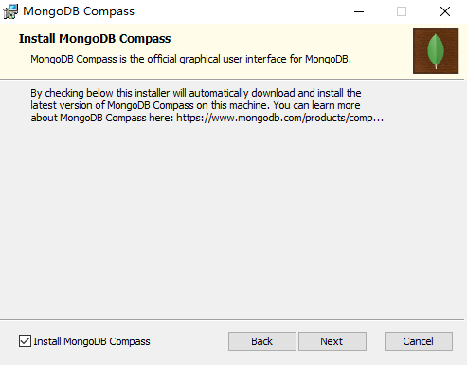

安装完成之后，在C:\Program Files\MongoDB\Server\[版本号]目录下可以看到如下内容：

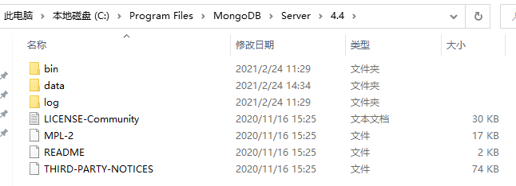

进入终端（CMD），输入如下命令：

tasklist /FI "IMAGENAME eq mongod.exe"

如果返回如下，则说明服务正常启动了：

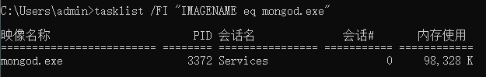

此时，进入bin目录下执行mongo.exe即可进入mongodb的shell使用数据库命令进行操作了。

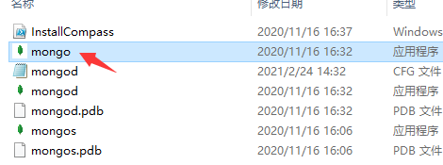

首先使用如下命令切换到admin数据集，并且创建root用户：

use admin

db.createUser({user: “<username>”,pwd: “<password>”,roles:[“root”]})

若创建成功显示：



如果要确认用户内容，可以使用“show users”命令。

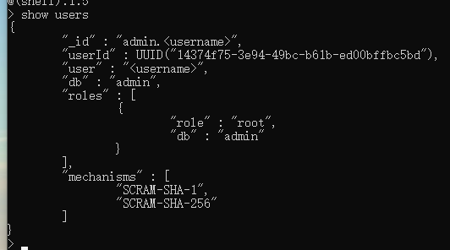

此时数据库已经可以使用，但是仅仅支持本地（localhost）访问，还不支持远程管理，下面需要开启数据库远程访问。

找到记事本工具，右键以管理员权限打开记事本，然后用记事本打开mongodb中bin目录下的mongod.cfg文件。注意，**此处必须以管理员权限打开记事本**，如果没有权限的话，会出现cfg文件无法保存的情况。

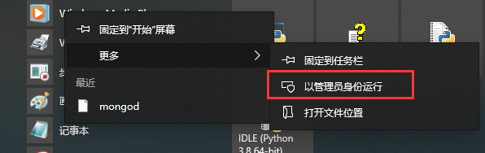

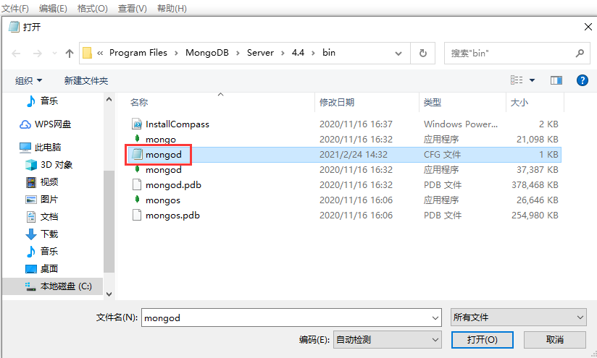

将network interfaces下bindIp一栏修改为0.0.0.0：

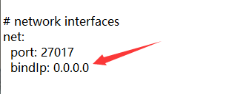

这样数据库就可以远程访问了，mongodb数据库默认使用的是27017这个端口，如果配置了防火墙等其他安全策略，请保证这个端口的开通。

### MongoDB Compass安装与使用

MongoDB Compass 是一个图形界面管理工具，下载地址：<https://www.mongodb.com/download-center/compass>。下载安装完成之后直接使用MongoDBCompass打开。

软件打开之后可以新建链接，mongodb通过URL建立连接，语法格式如下：

mongodb://[username:password@]host[:port] [/[database][?options]]

其中username和password即用户名和密码，hosts为服务端的IP地址，port默认为27017，也可以不填，最后为数据库名称以及可选选项，mongodbcompass可以直接输入URL进行连接：

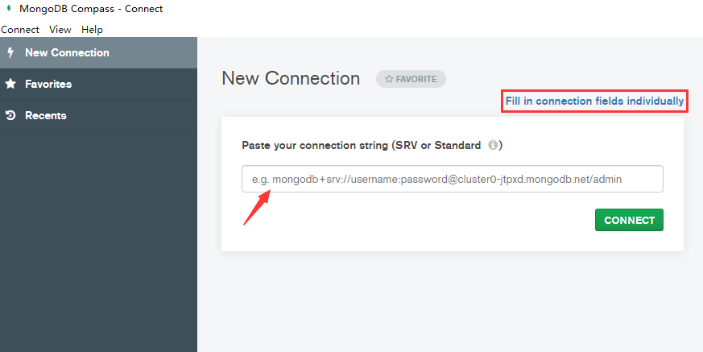

如果不想使用URL，也可以使用右上方的Fill in connection fields individually按钮进入配置界面配置连接参数，软件会自动生成URL进行连接：

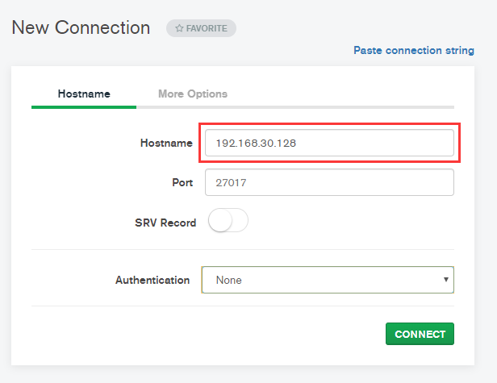

Hostname和Port必须填写正确，Authentication可以选择不提供认证，或者是使用用户名密码进行认证，配置完成之后点击connect即可。

连接成功之后显示如下：

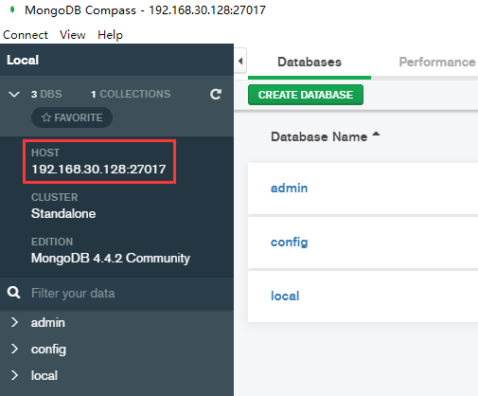

可以通过该软件对数据库进行基本的增删改查的操作。

## Linux平台下MongoDB数据库部署

官方安装方法：<https://docs.mongodb.com/manual/administration/install-on-linux/>。

本教程使用Ubuntu 18.04版本进行安装测试，介绍直接部署和通过Docker镜像部署两种方法。

### Linux服务器直接部署MongoDB

本方法参考官方文档：[Install MongoDB Community Edition on Ubuntu — MongoDB Manual](https://docs.mongodb.com/manual/tutorial/install-mongodb-on-ubuntu/)

打开Ubuntu终端，或者使用SSH远程登录服务器进行操作。

首先导入包管理系统的公钥：

wget -qO - https://www.mongodb.org/static/pgp/server-4.4.asc | sudo apt-key add –

一般来说可以直接导入成功，如果导入失败，提示gnupg未安装，可以使用如下命令进行安装：

sudo apt-get install gnupg

安装完成之后再导入公钥即可。

创建/etc/apt/sources.list.d/mongodb-org-4.4.list文件：

echo "deb [ arch=amd64,arm64 ] https://repo.mongodb.org/apt/ubuntu bionic/mongodb-org/4.4 multiverse" | sudo tee /etc/apt/sources.list.d/mongodb-org-4.4.list

重载包管理器数据库：

sudo apt-get update

刷新包管理数据库之后，即可直接使用apt-get安装数据库：

sudo apt-get install -y mongodb-org

安装完成之后，即可使用mongodb数据库，不过和windows平台相同，需要修改一下mongodb的配置文件，使用如下命令修改配置文件：

vi /etc/mongod.conf

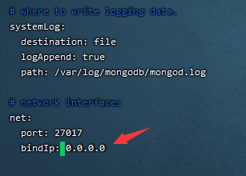

将net栏目下bindIp一项修改为0.0.0.0，这样数据库就可以允许外网访问了。

最后，使用命令启动mongod服务：

sudo service mongod start

如果需要查看服务状态，可以使用如下命令：

sudo service mongod status

如果返回如下，说明服务正常运行中：

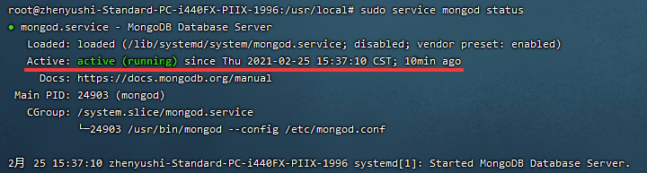

此时，也可以用mongo-compass对该数据库进行连接，更多说明请参考官方文档。

### 通过Docker部署MongoDB

Docker是一个开源的应用容器引擎，基于Go语言并遵从Apache2.0协议开源。

Docker可以让开发者打包他们的应用以及依赖包到一个轻量级、可移植的容器中，然后发布到任何流行的Linux机器上，也可以实现虚拟化。简单来说，Docker容器可以被理解为一个独立且隔离的小型虚拟化系统，每一个容器对应一个单独的服务来执行。容器是完全使用沙箱机制，相互之间不会有任何接口（类似iPhone的app）,更重要的是容器性能开销极低，基本上没有性能损耗。

通过Docker部署服务的好处在于，每个服务的环境是相对独立的，互相不会发生干涉；且发布者在发布镜像的时候，在镜像中将相应的环境配置等内容安装完成，可以避免用户进行繁琐的设置，使用者只要拉取镜像，配置最基本的端口映射，磁盘映射以及少许环境变量，即可使用。

只要在系统上部署好Docker引擎，就可以无差别的使用Docker来实现各式各样的服务。MongoDB也支持以Docker这种形式来部署。



Ubuntu平台部署Docker引擎的命令如下：

curl -fsSL https://get.docker.com | bash -s docker --mirror Aliyun

其他平台部署Docker引擎的方法可以自行查询。

安装成功之后，就可以使用docker ps命令来查看容器了（下图为有容器正在运行时的情况）。



如果是新安装的环境，则不会有正在运行的容器，docker ps显示内容为空。

下面可以开始部署mongodb的官方镜像，mongodb官方镜像的dockerhub链接如下：

<https://hub.docker.com/_/mongo>

直接输入以下命令：sudo docker run -it --name mongodb -v [database]:/data/db -p 27017:27017 --restart unless-stopped mongo:latest

其中[database]填写数据库文件保存的路径，按需配置即可。

系统会自动拉取mongodb的镜像并且运行镜像，整个过程是完全自动的。部署完成之后，直接连接服务器的27017端口即可使用mongodb数据库。

### Mongo-express安装与使用

通过Docker可以配置一个简单方便的mongodb网页端管理工具——mongo-express，该容器的dockerhub链接：

<https://hub.docker.com/_/mongo-express>

部署命令如下：

sudo docker run -it --name mongo-express -p 8081:8081 -e ME_CONFIG_MONGODB_SERVER=[IP] -e ME_CONFIG_MONGODB_PORT=[PORT] --restart unless-stopped mongo-express:latest

其中[IP]填写数据库服务器的IP地址，[PORT]填写mongodb数据库的端口。

该过程也是完全自动的，部署完成之后访问服务器的IP+8081端口即可管理数据库的内容：

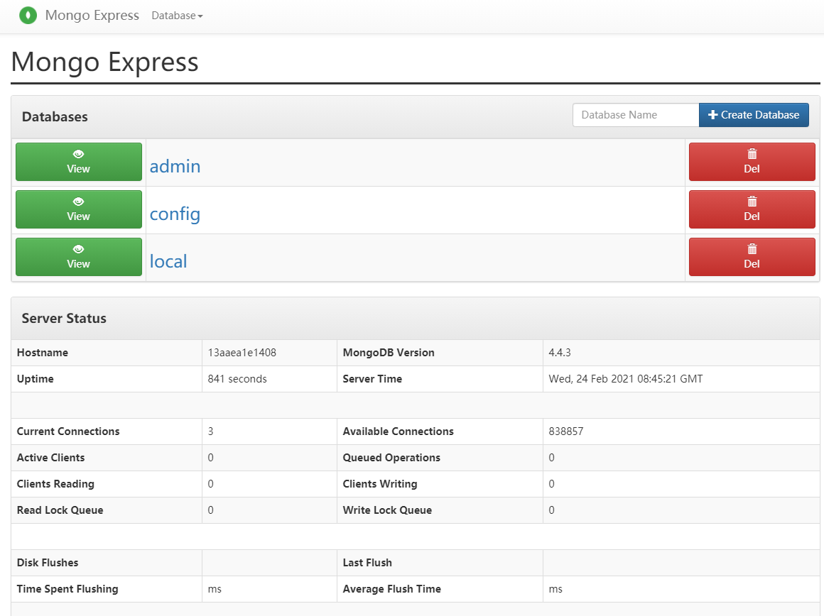

## TF6420安装

### 在PC或win7，win10系统的控制器上安装

下载好安装包之后，以管理员权限执行安装包进行安装。注意在安装的时候，要选择嵌入到当前的VS环境中：

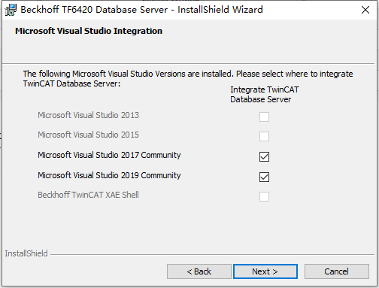

其余选项全部按照默认，最后选择install即可安装。

在编程电脑上安装完成之后，打开VS编程环境，选择File-New-Project新建项目：

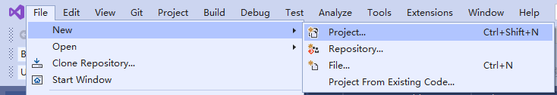

可以看到已经可以新建TwinCAT Database Server Project，说明安装成功。

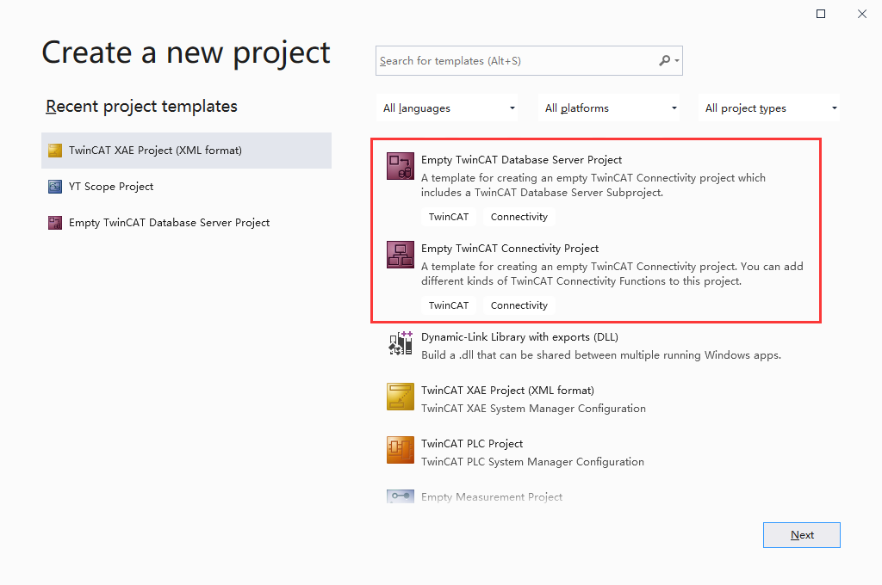

如果使用的是VS2017或者TwinCAT XAE shell，则如下图：

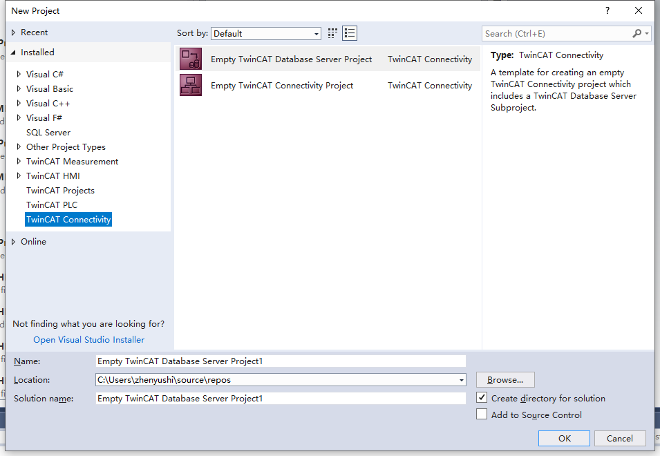

### 在CE系统的控制器上安装

CE系统下安装Function的方法参考如下连接：

<https://tr.beckhoff.com.cn/pluginfile.php/22735/mod_folder/content/0/Windows%20CE%E7%B3%BB%E7%BB%9F%E4%B8%8B%20Supplement%E7%9A%84%E5%AE%89%E8%A3%85%E6%96%B9%E6%B3%95V2.docx?forcedownload=1>

# 操作步骤

## 在本地PC上配置TF6420数据库连接

如果没有控制器，本样例支持在本地PC进行模拟运行和调试，此时，PLC程序和数据库都在本地PC上运行，PC上需要安装TF6420。拓扑如下：

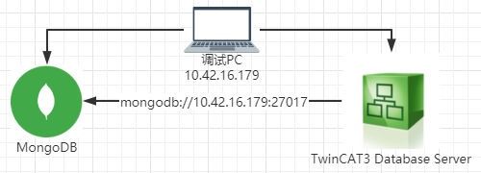

首先新建一个TwinCAT Project，命名：Datebase-MongoDB;以及Database Project, 命名：MongoDB：

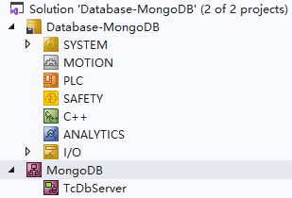

右键TcDbServer，选择Add New Database添加数据库：

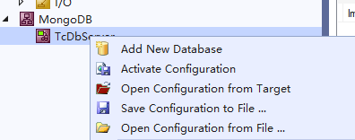

配置数据库连接，数据路类型选择MongoDB，Server一栏填写数据库的IP+端口，这里由于数据库部署在本地电脑，IP填写localhost或电脑的IP地址即可，Database一栏输入数据库名称，本次实验不配置验证用的账户和密码，在实际应用场景中请务必配置数据库账户或其他验证方式，账户信息可以在Authentication一栏选择用户名密码并填写。

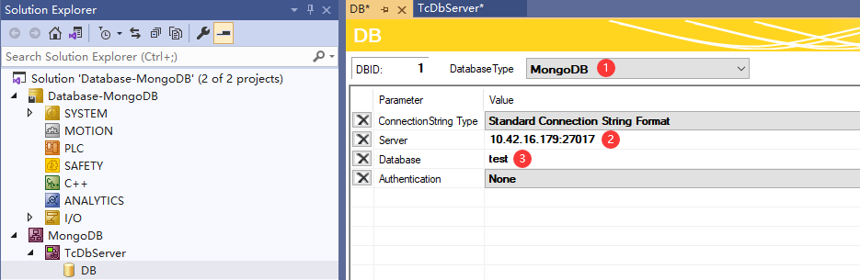

配置完成之后可以看到TwinCAT会自动生成连接用的命令：

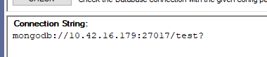

在MongoDB一侧，需要设置给TwinCAT使用的数据库，打开MongoDB Compass，连接到目标数据库，选择左下角的+号，新建一个Database：

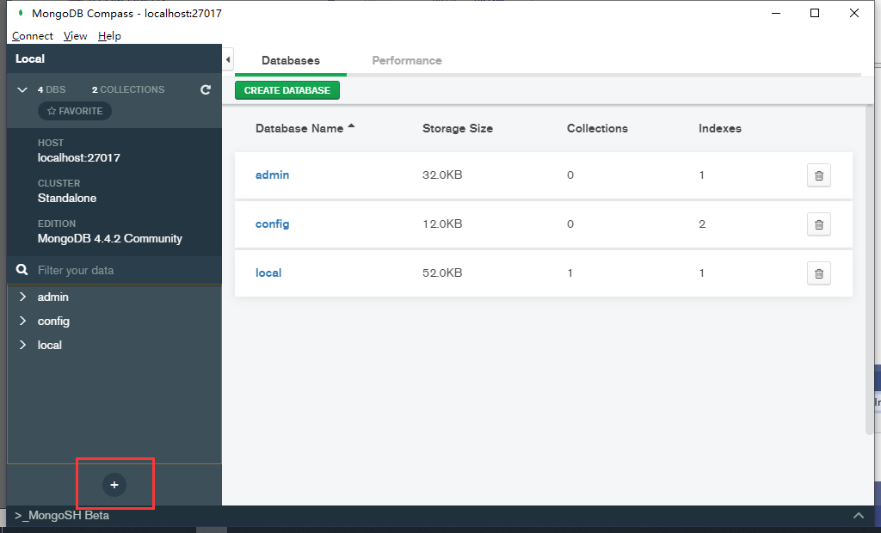

Database名称选择test，数据集名称填写twincat：

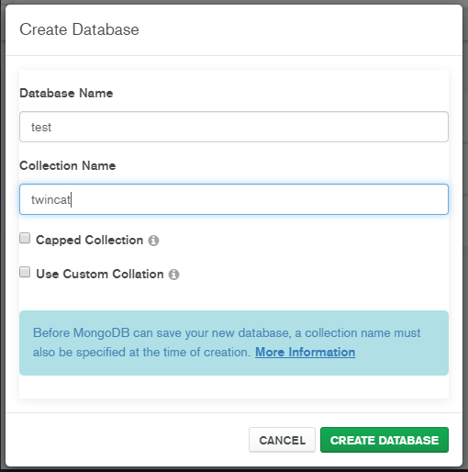

数据库已经建立成功：

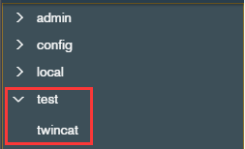

可以使用左下方的CHECK按钮来测试数据库的连接状态：

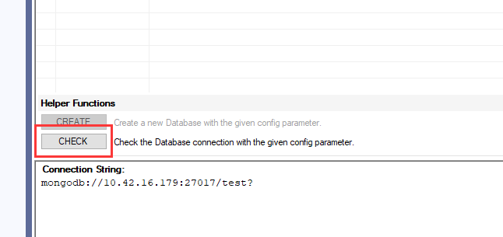

如果出现Configuration check succeed，则说明配置无误，数据库连接正常。

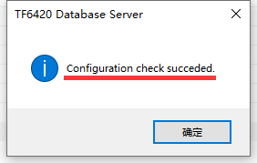

确认无误之后激活database的配置：

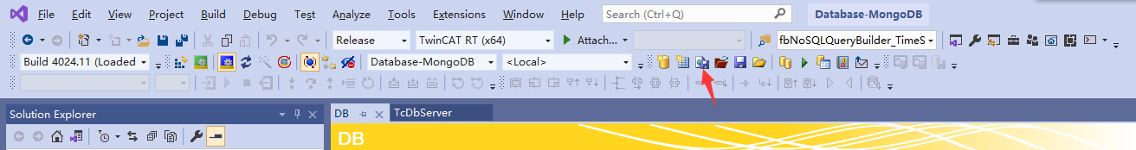

## 在嵌入式控制器上配置TF6420数据库连接

本样例测试用的拓扑图如下：

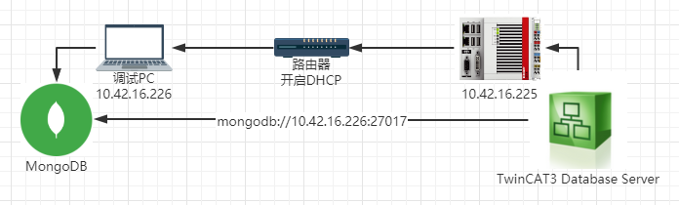

调试PC和嵌入式控制器接入同一个路由器，路由器开启DHCP功能为PC和控制器分配IP，这样控制器和PC处于同一个局域网中，互相能够访问，mongodb数据库部署在调试PC上；注意，如果采用PC网线直连控制器这种方式，则控制器访问调试PC上的数据库时会报超时错误，造成无法连接数据库的情况。

如果有多台控制器，也支持多台控制器连接到同一个数据库，如下图所示：

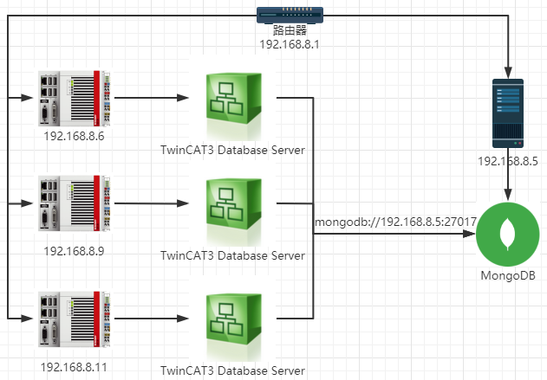

在嵌入式控制器上安装好TF6420之后，通过电脑连接控制器：

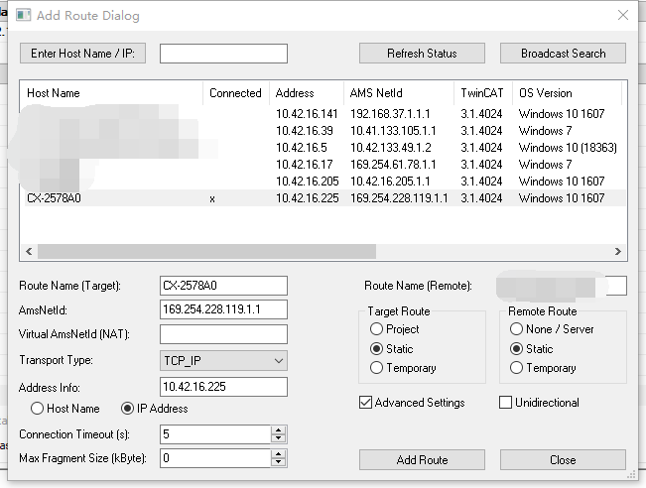

添加database项目：

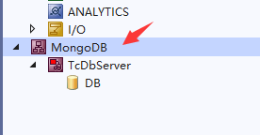

TcDbServer需要选择目标控制器：

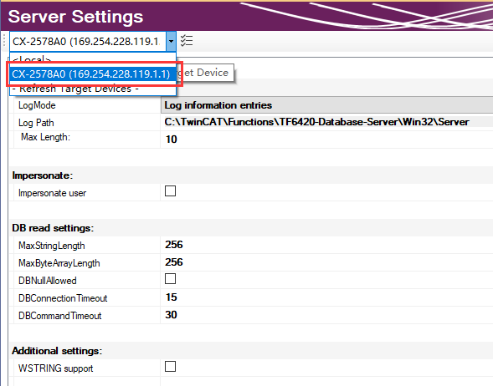

数据库类型选择MongoDB，Server填写数据库所在的服务器以及端口，由于本次实验数据库在调试PC上，直接填写调试电脑的IP即可，如果有独立数据服务器，需要按照实际服务器的情况来填写，Database填写目标数据库名称：

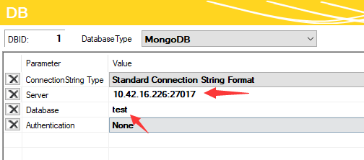

确认连接命令正确，然后点击check检查连接状态：

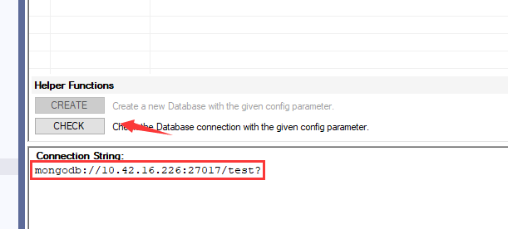

出现configuration check succeded，说明和数据库连接正常。

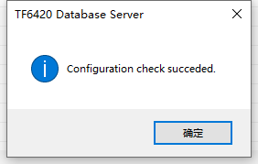

确认连接成功之后激活database的配置。



## 数据库的基本功能测试

数据库连接成功之后，就可以通过PLC程序对数据库实现增删改查的操作了，本节会提供相应操作的样例代码。

开始调试程序之前，需要在Database配置界面记录DBID这个参数，然后将这个值填写到PLC程序中：

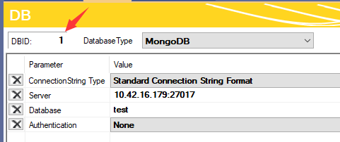

测试用的数据集为twincat数据集。

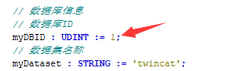

完成之后就可以login程序开始调试了。

### 代码基本格式

在TwinCAT中，配置数据库通讯的命令分为几部分，这里以向数据库写入数据为例讲解。

MongoDB数据库写入参数的命令如下：

db.inventory.insertOne(

{ "item" : "canvas",

"qty" : 100,

"tags" : ["cotton"],

"size" : { "h" : 28, "w" : 35.5, "uom" : "cm" }

}

)

该命令分为两部分，第一部分“db.inventory.insertOne(<data>)”为数据库操作命令，即插入一条数据；后面括号内的参数（<data>部分）为Json格式文档，即insertOne指令的后续参数，对于插入数据指令而言，就是需要插入到数据库中的文档内容。

在TwinCAT3中搭建该命令的程序如下：

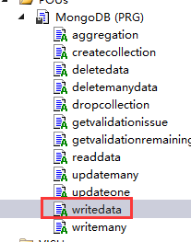

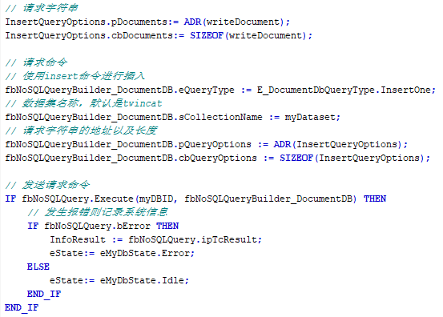

将命令的参数（即要写入的字符串）注入结构体T_QueryOptionDocumentDB_Insert（变量InsertQueryOptions）；然后使用FB_NoSQLQueryBuilder_DocumentDB（功能块fbNoSQLQueryBuilder_DocumentDB）搭建命令，其中eQueryType选择InsertOne，即插入参数的函数，sCollectionName参数填写数据集的名称，QueryOptions填写结构体T_QueryOptionDocumentDB_Insert的地址以及长度。

由于该命令没有返回值，因此使用FB_NoSQLQueryEvt的Execute（）函数进行触发，触发的参数需要填写DBID以及FB_NoSQLQueryBuilder_DocumentDB。这样就成功发送了一条插入参数的命令。

如果是查找参数，则该命令会返回数据库的查询结果，此时需要使用FB_NoSQLQueryEvt的ExecuteDataReturn（）函数进行触发，触发参数需要填写DBID，FB_NoSQLQueryBuilder_DocumentDB，以及FB_NoSQLResultEvt，然后使用FB_NoSQLResultEvt的ReadAsString来处理返回值参数。

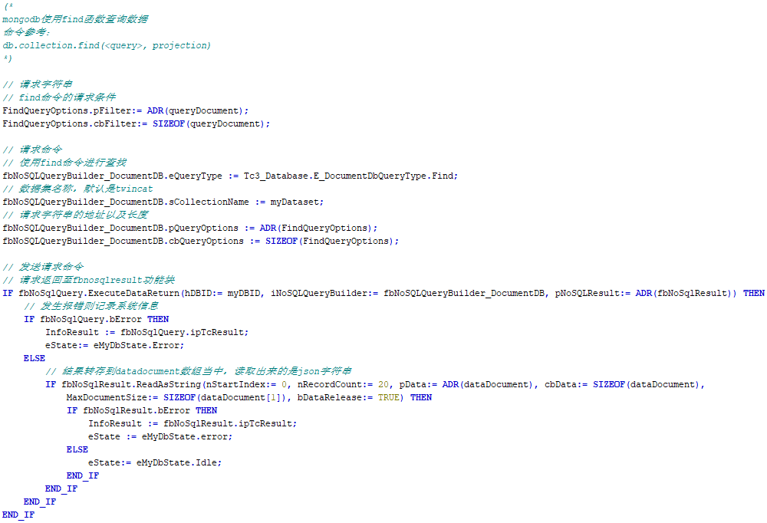

### 向数据库插入数据

将eState置为write来调用writedata方法：

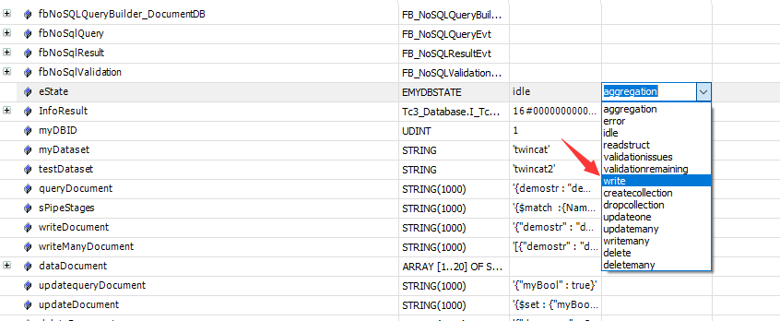

该方法会将writeDocument变量中的Json格式数据传入MongoDB，操作完成之后使用MongoDB Compass连接数据库，进入对应的数据集，点击REFRESH进行刷新：

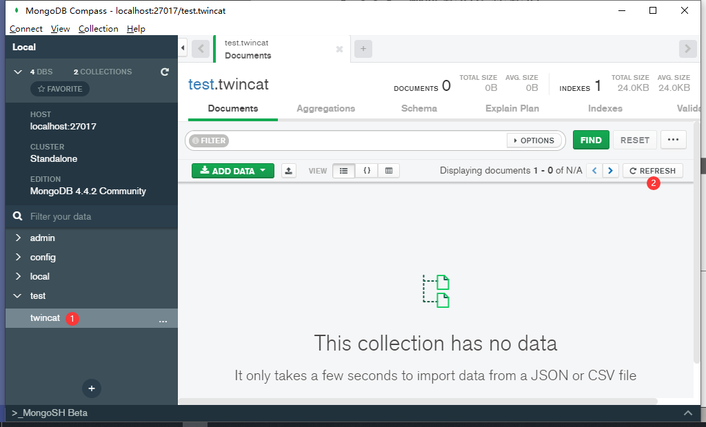

可以看到参数有所更新：

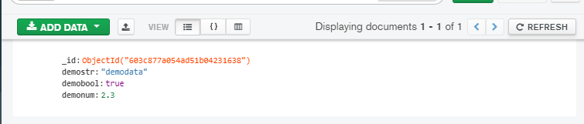

数据库会自动为其中的Json对象添加ObjectId，其余参数部分与writeDocument变量的值一致：



此外，也可以调用多次插入的方法：

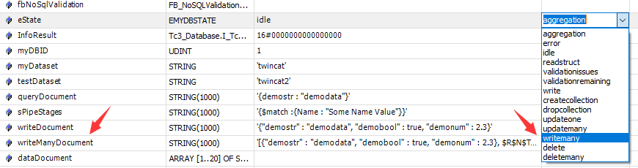

在数据库中一次性插入了多组参数；

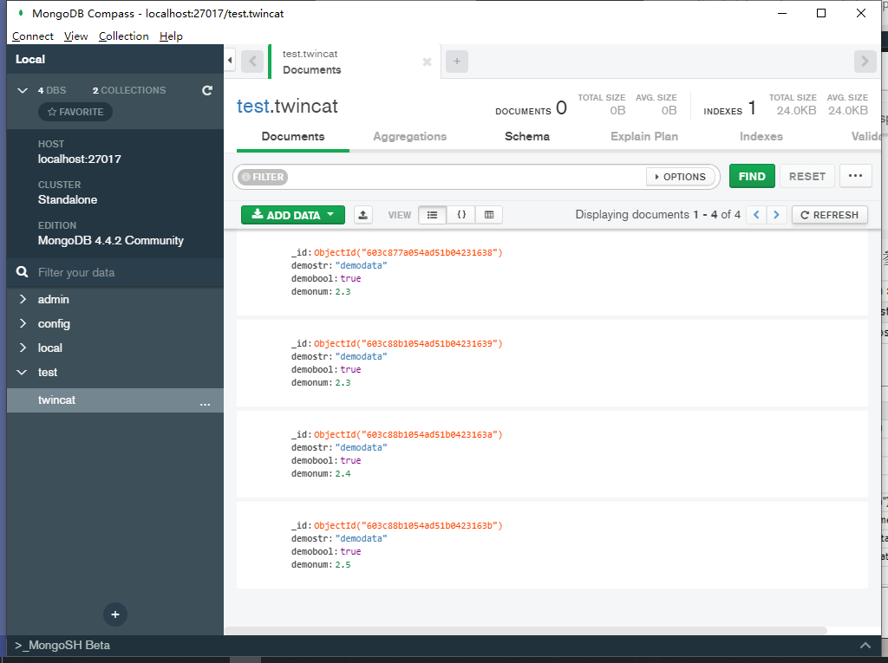

### 从数据库读取数据

在进行读取测试之前，建议先手动向数据库中写入一些参数，选择Add Data-Insert Document就可以手动插入数据了：

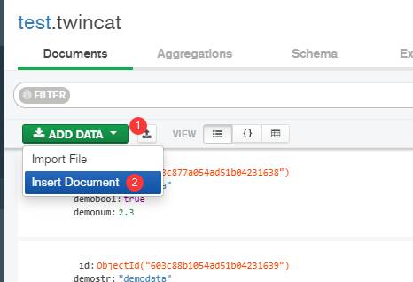

手动插入一些Json数据：

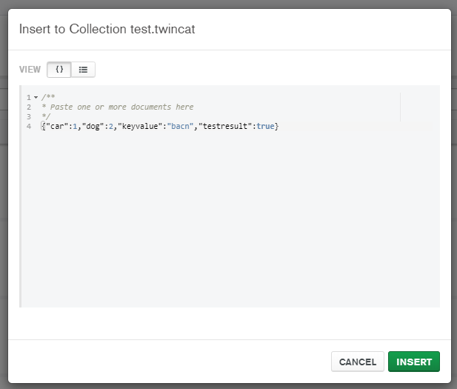

通过以上方法手动插入多组数据，可以将提供的json文件中的数据稍作修改并加入数据库，最终结果如图：

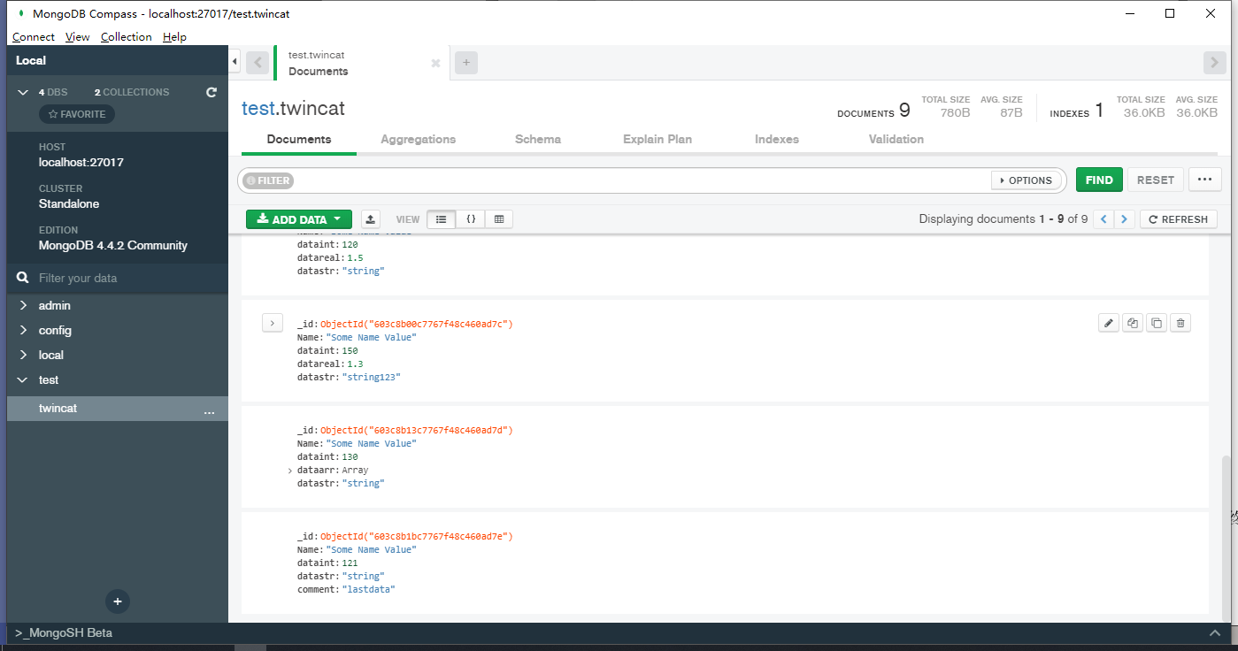

切换到read方法：

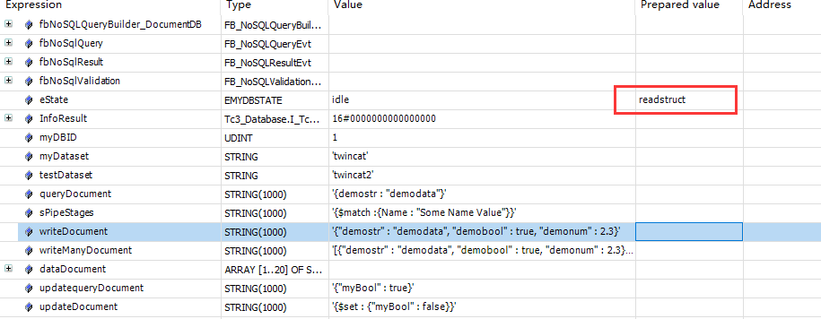

由于在find命令的请求参数中，设置了条件，即demostr一项的值为demodata，因此数据库返回了四组数据，它们被存储在dataDocument中：

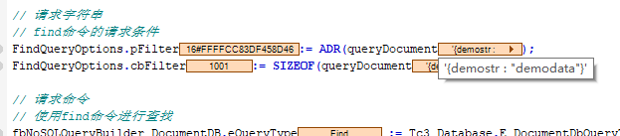

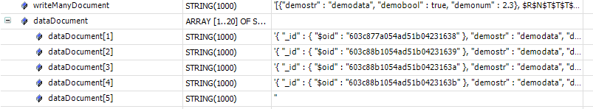

### 更新数据库的数据

使用updateone方法以及updatemany方法可以更新 单组/多组参数：

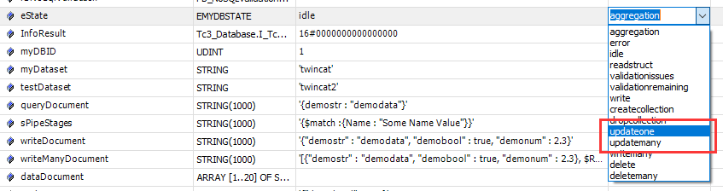

在update方法中，配置了查找条件如下：

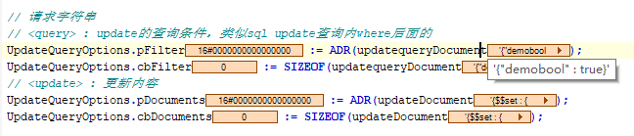

更新内容如下：

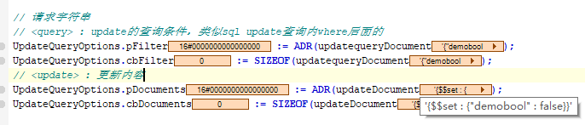

调用updateone方法的效果，可以看到第一组参数中的demobool参数被更新为false：

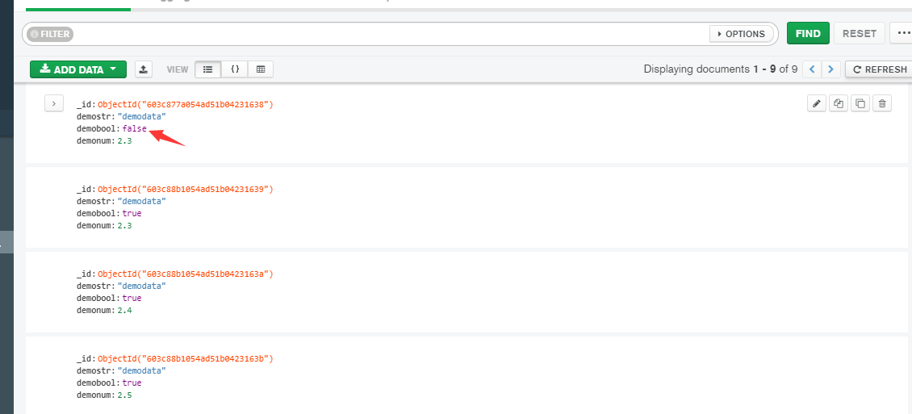

如果使用updatemany方法，效果如图：

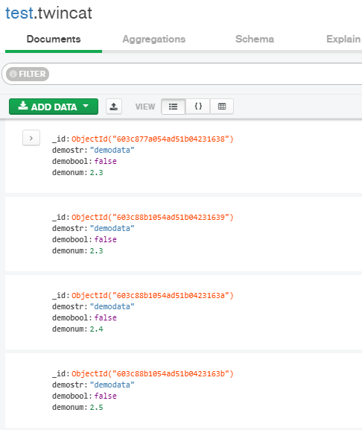

多组参数都得到了更新。

### 删除数据库的数据

使用deletedata以及deletemanydata方法，可以删除单个或者多个数据：

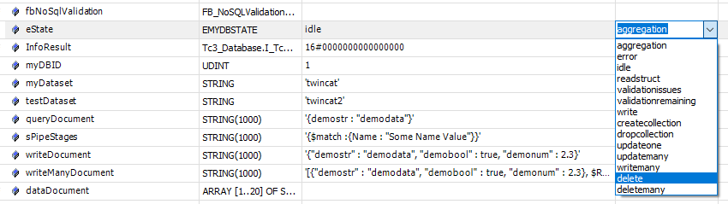

其中删除的条件为demonum一项的值为2.3：

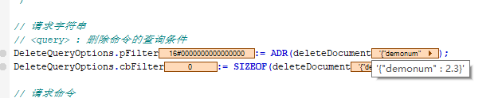

可以看到数据库中有两项符合的数据：

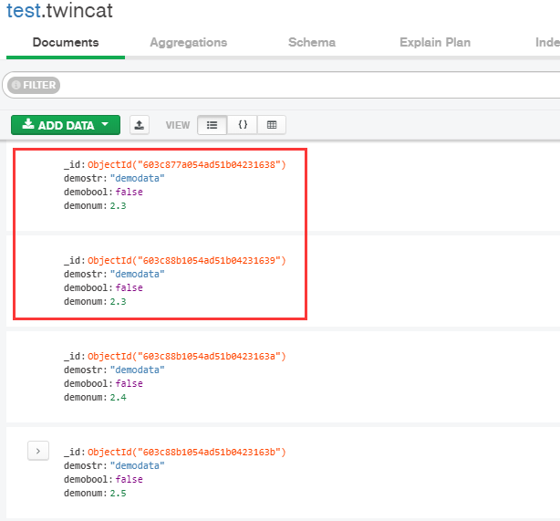

执行deletemanydata方法后：

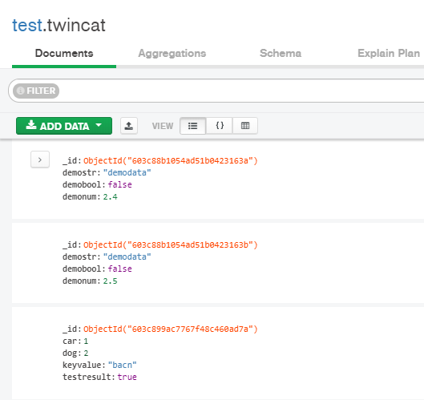

可以看到两组数据已经被删除。

### 创建或删除数据集

通过createcollection以及dropcollection可以创建/删除数据集：

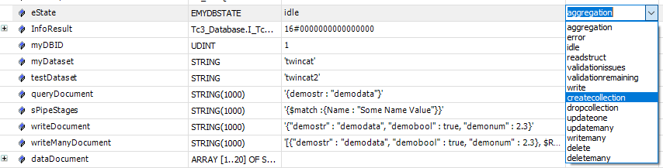

创建一个名为twincat2的数据集：

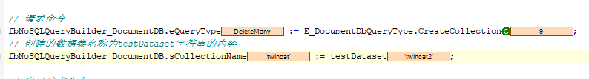

数据集创建成功：

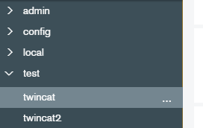

使用drop命令将其删除：

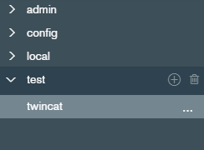

数据集已经被清除。

### 数据聚合

在MongoDB中聚合主要用于处理数据，比如说统计平均值，求和等操作，然后返回计算的结果，类似于SQL语句中的count命令。也可以搭配多种管道命令来使用。

这里使用match命令，可以实现类似于find查找的效果：

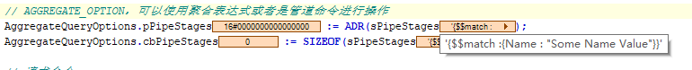

返回值被填写在dataDocument这个数组当中：

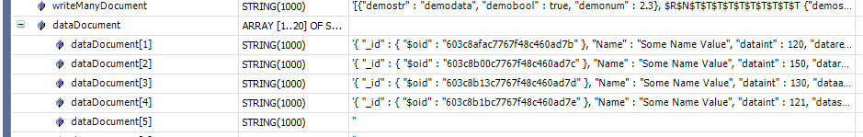

## Json相关指令使用

MongoDB使用类似json的格式存储，因此在读写MongoDB的时候需要将数据转换为Json格式，将Json字符串解析为TwinCAT能识别的数据类型，倍福虚拟学院中提供了Json数据操作的教程，本文也将使用该教程中提供的Json处理指令，参考链接：

<https://tr.beckhoff.com.cn/mod/folder/view.php?id=2220>

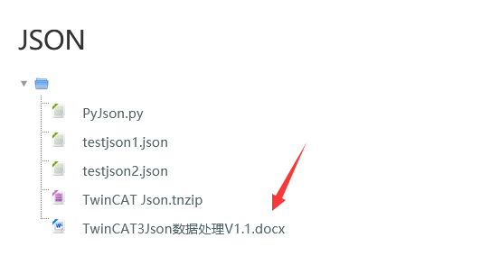

## 定期存储数据功能的实现

打开样例程序2，该程序实现了定期存储数据的功能，在使用该程序之前，需要建立一个名为datasave的数据库以及twincat数据集并测试连接。

本样例模拟了一个信号发生器，并且对于信号发生器输出的值做定期的采样和记录，并且对值进行一定的判断（判断输出过高或者正常），需要记录的数据为，信号发生器的输出值，记录时间点，对信号值的判断/描述。

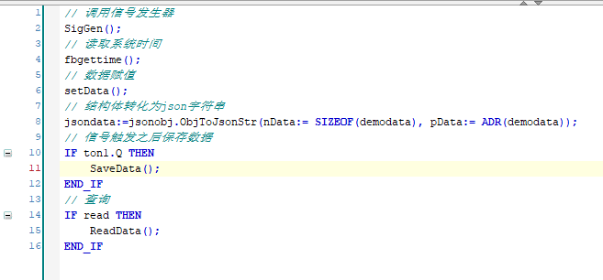

使用TON做脉冲信号发生器，生成3s一次的脉冲信号，用于触发采样动作：

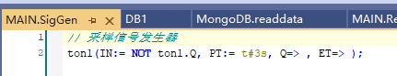

使用NT_gettime功能块读取系统时间：

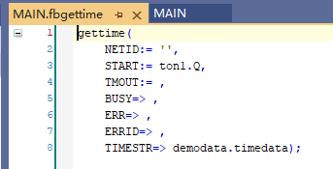

将数据写入指定的结构体对象，并且根据信号值判断信号状态，信号大于0.7则认为信号大于正常值。

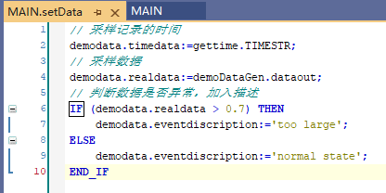

使用Json功能块将结构体转化为json对象，并且写入数据库。

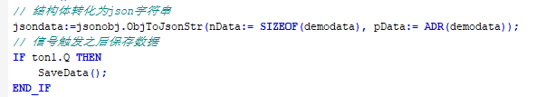

程序运行起来之后，每隔3秒会采样并存储一次数据，数据结构的内容包括采样时间，数据值，以及数据描述：

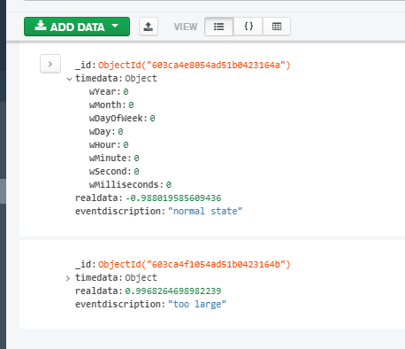

触发read变量可以从数据库中搜索数据，自动将值过大的数据都回传到twincat。

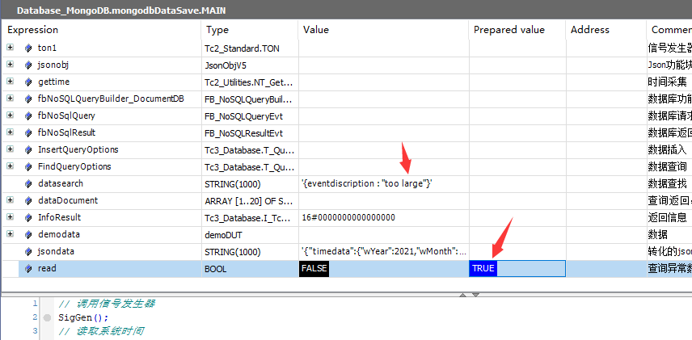

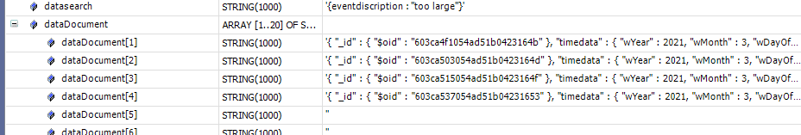

采用这种方式可以将数据定期采样并存放到目标数据库中，且mongodb支持的高级语言非常丰富，官方支持的语言有C，C++，Python等十余种，可以方便地与各种高级语言交互。且mongodb使用json文档作为存储形式，可以很方便地进行数据结构的变动，比如在结构体中增加一个数据，然后**只需要配置该数据相关的采样程序**，重新运行项目，该数据就会自动存储到数据库中，且**不影响原有数据库中的数据结构**。

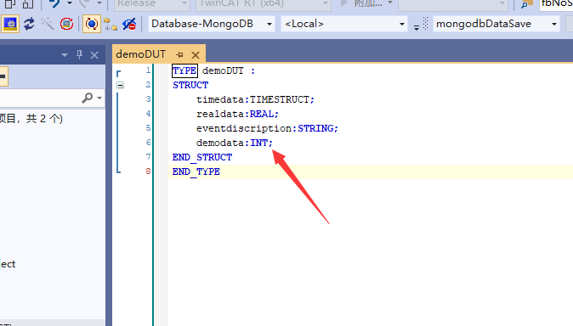

**上海（ 中国区总部）**

中国上海市静安区汶水路 299 弄 9号（市北智汇园）

电话: 021-66312666

**北京分公司**

北京市西城区新街口北大街 3 号新街高和大厦 407 室

电话: 010-82200036 邮箱: beijing@beckhoff.com.cn

**广州分公司**

广州市天河区珠江新城珠江东路16号高德置地G2603 室

电话: 020-38010300/1/2 邮箱: guangzhou@beckhoff.com.cn

**成都分公司**

成都市锦江区东御街18号 百扬大厦2305 房

电话: 028-86202581 邮箱: chengdu@beckhoff.com.cn

|  |  |
| --- | --- |
| 请用微信扫描二维码  通过公众号与技术支持交流 | 倍福官方网站：  https://www.beckhoff.com.cn  在线帮助系统：  https://infosys.beckhoff.com/index_en.htm |
| 倍福虚拟学院：  https://tr.beckhoff.com.cn/ |
| 招贤纳士：job@beckhoff.com.cn  技术支持：support@beckhoff.com.cn  产品维修：service@beckhoff.com.cn  方案咨询：sales@beckhoff.com.cn |
|  |